
上海中医药大学网球协会简介
众所周知，网球是一项拥有悠久历史的贵族运动。而如今，无论是草地赛场、红土赛场或是硬地赛场都活跃着一大批年轻的网球爱好者，这也在很大程度上推动了网球这项运动在全球的普及，大学生则是其中的一支生力军。上海中医药大学网球协会响应时代的号召，正式成立于2003年，凭借着中医大得天独厚的网球场设施，为广大的在校网球爱好者提供了一个良好的平台，加快了网球在医学生中的传播速度。
跨入2007年，网球协会不断进取，开拓创新，力求满足所有社员和非社员的要求。在社团集体招新会上，我社共招了近140名同学，取得了可喜的成绩。本学年，我们将在保有传统网球教授及训练的基础上，多举办一些推广网球运动的活动。例如：与其他高校网球社团的联谊、网球知识的讲座……
随着中国女子网球在全世界取得瞩目的同时，上海中医药大学网球协会定将再接再厉，赢得全校同学的认可。

附:
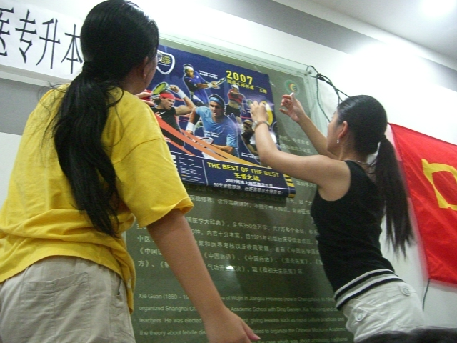

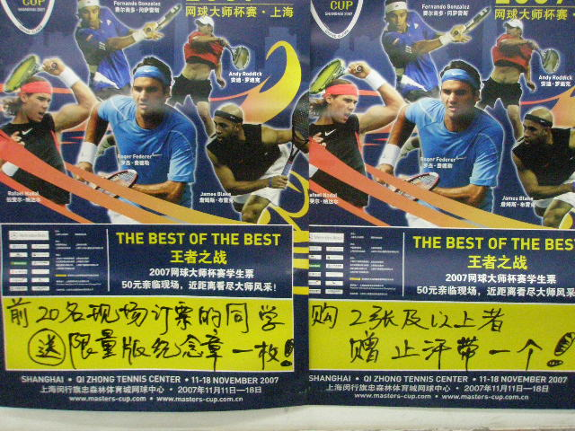

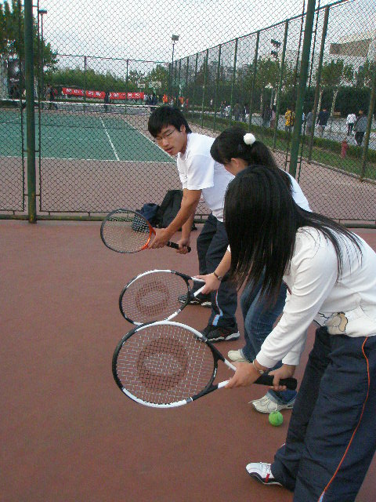

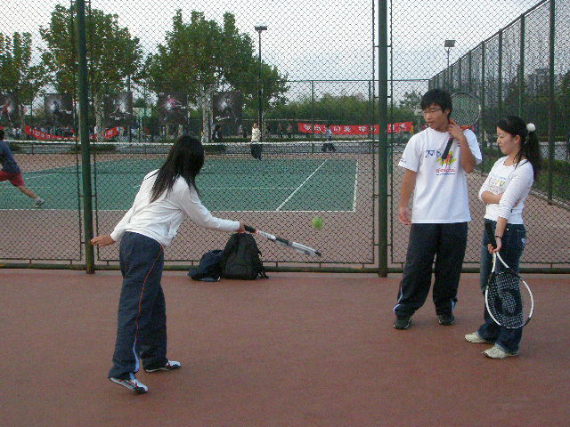

网球协会

